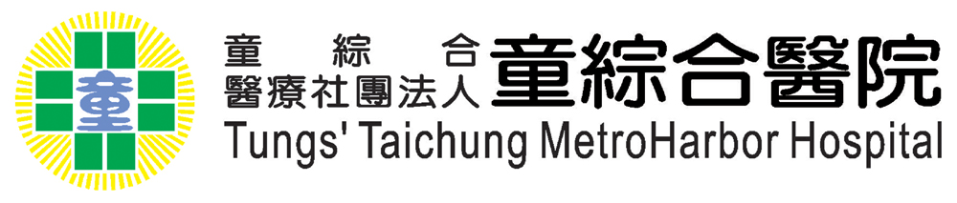
110年度高危險妊娠照護教育訓練（二） 課程表
一、時間：110年11月12日 (星期五) 15：00－17：00
二、地點：童綜合醫療社團法人童綜合醫院 10樓兒醫部討論室
三、主辦單位：童綜合醫療社團法人童綜合醫院婦產部
四、目的：提升高危險妊娠孕產婦及新生兒照護能力
五、對象：高危險妊娠孕產婦及新生兒照護單位
六、報名方式：院內教育訓練報名系統（課程代碼1104841）
七、教育積分：周產期醫學會、護理學會、兒科醫學會積分申請中
八、課程時段：
時 間 | 內 容 | 主講者
15:00-15:50 | 週產期新生兒評估與處置 | 李春銘醫師
16:00-16：50 | 胎兒監視器判讀及處置 | 莊聖偉醫師
16:50-17：00 | 綜合討論及後測

九、講師簡介：
李春銘醫師 童綜合醫療社團法人童綜合醫院兒醫部 主治醫師
莊聖偉醫師 童綜合醫療社團法人童綜合醫院婦產部 主治醫師

